Белорусский государственный технологический университет

Факультет информационных технологий

Кафедра программной инженерии

РЕФЕРАТ

По дисциплине «Основы алгоритмизации и программирования»

На тему «Угадывание числа, загаданного компьютером»

Выполнила:

Студентка1 курса 7 группы

Яскевич Валерия Александровна

2023, Минск

**Содержание**

**Введение** 3

**Код программы** 3

**Заключение** 5

**Список литераторы** 6

# [**Введение**](Реферат%20ФИТ%201-7%20Яскевич%20Валерия.docx)

В современном мире компьютеры играют важную роль во многих аспектах жизни, включая развлечения и образование. Одной из увлекательных областей, где компьютеры могут продемонстрировать свои способности, является угадывание чисел.

Программирование числовых угадываний на языке C++ представляет собой захватывающий процесс, где компьютер загадывает число в определенном диапазоне, а пользователь пытается угадать это число, получая подсказки от компьютера.

В данном реферате мы рассмотрим принципы и методы реализации игры угадывания чисел, загаданных компьютером с использованием языка программирования C++, а также исследуем пример кода, демонстрирующего данную функциональность.

**Функция rand** играет главенствующую роль в коде, который будет показан далее. Она создает известную последовательность и не подходит для использования в качестве криптографической функции. Если проще, то она создает псевдослучайное число.

**Rand** возвращает псевдослучайное целое число в диапазоне от 0 до **RAND_MAX** (32767). Можно использовать функцию **srand** для заполнения генератора псевдорандомных чисел перед вызовом **rand**.

# [**Код программы**](Реферат%20ФИТ%201-7%20Яскевич%20Валерия.docx)

Для того, чтобы реализовать тему реферата, я написала данный код:

#include <iostream>//Подключить библиотеку для ввода/вывода данных.

#include <time.h>//Подключить библиотеку для работы с временем.

using namespace std;//Использовать пространство имен стандартной библиотеки.

void game(void);//Объявить функцию "game" без возвращаемого значения и без аргументов.

int main()//Основная функция программы.

{

setlocale(LC_ALL, "Russian");// Установить локаль для отображения сообщений на русском языке.

char chislo = 'y';//Объявить переменную "chislo" типа символ и присвоить ей значение 'y'.

srand(time(NULL));//Инициализировать генератор случайных чисел с использованием текущего времени.

game();

}

void game()//Определение функции "game".

{

int i = 0, x = 0, y = 1;//Объявить три переменные целочисленного типа и инициализировать их значения.

x = 1 + rand() % 10;//Присвоить переменной "x" случайное число в диапазоне от 1 до 10.

cout << "Загаданное число в диапазоне от 1 до 10. Попробуйте его угадать" << endl;// Вывести на экран сообщение с просьбой угадать число.

do//Повторять следующий блок кода до тех пор, пока значение переменной "y" не станет равным "x".

{

cout << "Ваше число: ";

cin >> y;//Прочитать значение из входного потока и сохранить его в переменной "y".

i++;//

if (y == x) break;//Если значение "y" равно "x", выйти из цикла.

if (y > x)

cout << "Число больше загаданного компьютером" << endl;//Если значение "y" больше "x", вывести сообщение.

else

cout << "Число меньше загаданного компьютером" << endl;//Иначе вывести другое сообщение.

} while (y != x);

cout << "Вы угадали!" << endl;//Вывести сообщение об успешном угадывании числа

}

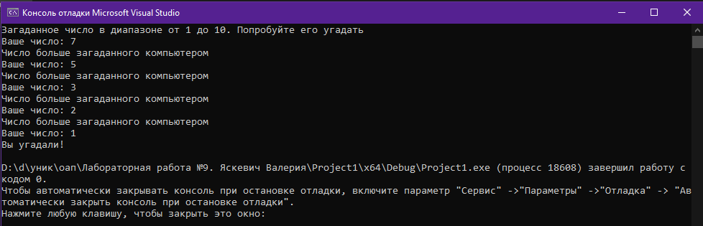Вот пример работы данной программы:

Как можно заметить, на консоль перед началом «игры» выводится фраза, которая ограничивает круг чисел, которые может загадать компьютер, и своеобразный призыв к началу игры. Все дальнейшие действия проводятся через условный оператор **if (else)** и цикл **while**.

Условный оператор реализует выполнение определённых команд при условии, что некоторое логическое выражение (условие) принимает значение «истина» true.

**While** создает цикл, который выполняет указанное выражение до тех пор, пока оно не станет сложным.

# [**Заключение**](Реферат%20ФИТ%201-7%20Яскевич%20Валерия.docx)

В заключение следует отметить, что угадывание чисел, загаданных компьютером с использованием функции **rand** на языке C++, представляет собой увлекательную и познавательную область программирования. Эта задача демонстрирует как использование стандартных библиотек и функций языка C++, так и общие принципы работы с генерацией случайных чисел и организацией игрового процесса.

«Игра» угадывания чисел не только развлекает пользователей, но и является прекрасным учебным материалом для начинающих программистов. Она позволяет понять основы работы с потоками ввода/вывода, использование условных операторов, циклов, функций и работу с генерацией случайных чисел.

Использование функции **rand** в этой задаче позволяет компьютеру эффективно генерировать случайные числа, делая каждую программу уникальной и увлекательной для пользователя. Тем самым, разработка данной «игры» не только развивает навыки программирования, но и демонстрирует важность использования математических и случайных операций в реальных приложениях.

Наконец, изучение и практическое применение угадывания чисел, загаданных компьютером на языке C++ с использованием функции **rand** помогает понять основы создания интерактивных программных продуктов, способствуя развитию навыков алгоритмического мышления и логического программирования.

# **Список литераторы**

1. <https://learn.microsoft.com/ru-ru/cpp/c-runtime-library/reference/rand?view=msvc-170>
2. <https://ru.wikipedia.org/wiki/Ветвление_(программирование)>
3. <https://developer.mozilla.org/ru/docs/Web/JavaScript/Reference/Statements/do...w>